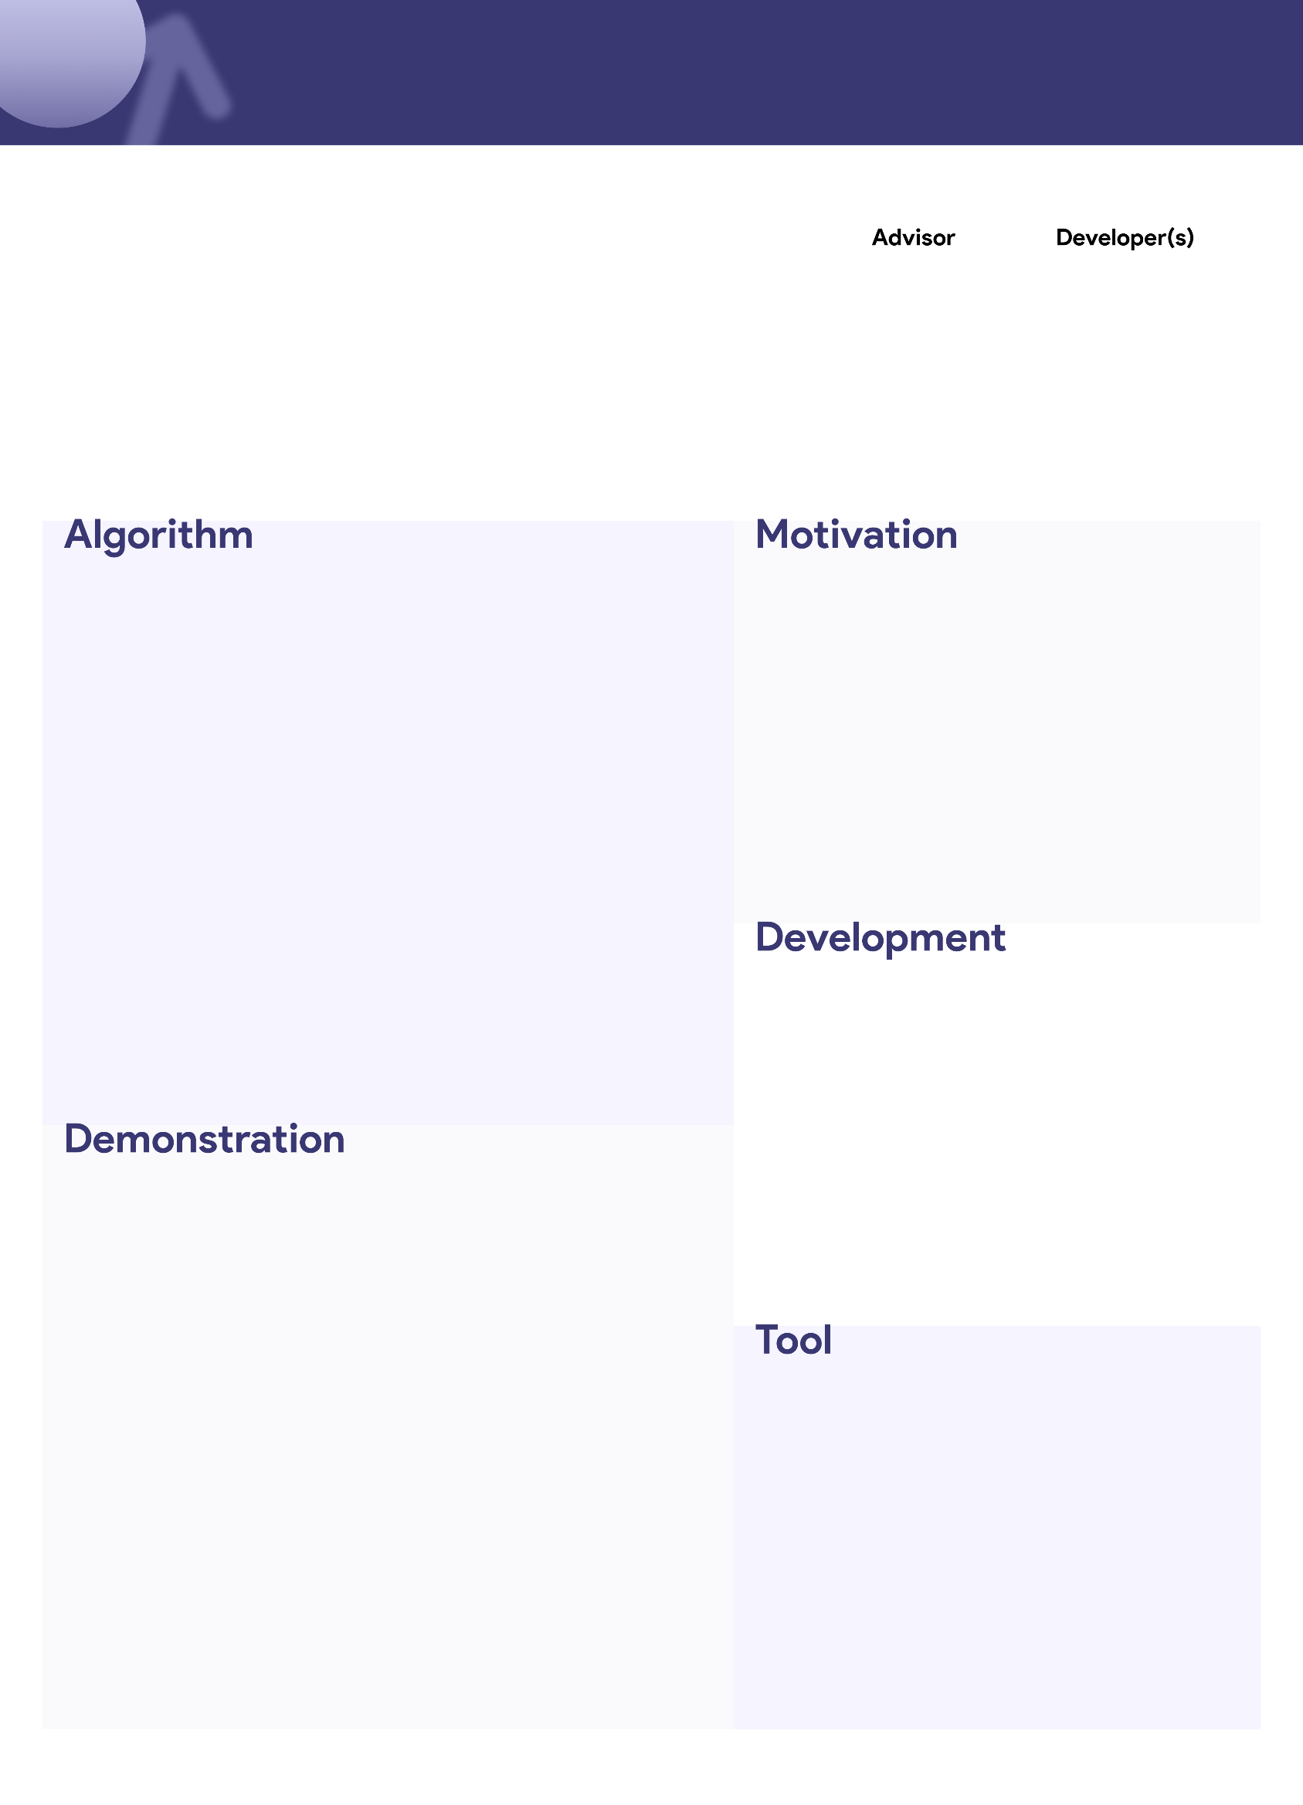

**제목 / 주제를 입력하세요**

김OO 교수님

B811073 김홍익

B811073 김홍익

B811073 김홍익

B811073 김홍익

텍스트 박스 예시입니다.

텍스트 박스 예시입니다.

< 도록 내지 작성 가이드라인 >

텍스트 박스와 이미지 등을 활용해 빈칸들을 자유롭게 채워주세요.

글꼴은 모두 **pretendard medium 으**로 통일해 주세요.

글꼴 크기는 아래와 같이 설정해 주세요.

제목 / 주제 : 26pt Bold

Advisor / Developer : 10pt Medium

Motivation, Summary 등 빈칸 : 10pt Medium

Noto Sans 다운로드 : <https://noonnu.cc/font_page/694>

텍스트 박스를 이용할 경우 예시와 같이 아웃라인 없음, 색 채움 없음으로 설정해 주세요.

**본 텍스트 박스는 꼭 지우고 사용해 주세요!**